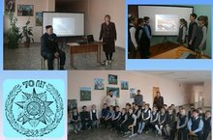
Бөек Җиңүнең 70 еллыгын каршылап... (4.12.2014)
Балаларда өлкән буын вәкилләре – Бөек Ватан сугышы ветераннары -үрнәгендә патриотизм тойгысы, гражданлык хисләре тәрбияләү максатыннан 4 сыйныф җитәкчесе Насибуллина Гөлфия Фаик кызы “Җиңү юллары буйлап” дигән темага ачык сыйныф сәгате үткәрде. Бәйрәмдә Бөек Ватан сугышы ветераны Залалдинов Кыям бабай катнашты. Кыям бабай илебез азатлыгы өчен зур сугыш юлы үтә һәм шушы хатирәләрен балалар белән бик теләп уртаклашты. Укучылар кызыксынып тыңладылар. Бу очрашу “Һәрвакыт булсын кояш” дигән җыр белән тәмамланды.

